Brasília, 20 de Marco de 2017.

A Sua Senhoria
Dr. Jair Vieira Tannus
DD Secretario Nacional de Recursos Hídricos
Brasília- DF

ASSUNTO- ENCAMINHAMENTO DE PROPOSTA DE MOÇÃO AO GOVERNO DO ESTADO DO CEARÁ, AO CONSELHO ESTADUAL DE RECURSOS HIDRICOS DO CEARÁ, EM QUE PEDE REVISÃO DE NORMSTIVOD RELATIVOS A OUTORGA DE USO DE RECURSOS HIDRICOS A UNIDADES TERMO ELÉTRICAS NO ESTADO DO CEARÁ

Prezado Senhor,

Nos termos do Artigo 10 do Regimento do Conselho Nacional de Recursos Hídricos estamos encaminhando a V.Sa. para deliberação nesse Egrégio Colegiado, - Proposta de MOÇÃO AO GOVERNO DO ESTADO DO CEARÁ E AO CONSELHO ESTADUAL DE RECURSOS HIDRICOS DO CEARÁ, MOÇÃO QUE PEDE REVISÃO DE NORMATIVOS RELATIVOS A OUTORGA DE USO DE RECURSOS HIDRICOS A UNIDADES TERMO ELÉTRICAS NO ESTADO DO CEARÁ NO PORTO DE PECEM – CE.

- DA RELEVANCIA

A relevância dessa matéria se aplica também em consonância com o PROGRAMAS III, V, VI, VII, IX - de modo que, reveja-se o cumprimento das condiçõnantes legais para emissão de Outorga de usos dos recursos hídricos destinados a UNIDADES TERMO ELÉTRICAS NO ESTADO DO CEARÁ NO PORTO DE PECEM – CE.

- DO ESCOPO DO CONTEUDO NORMATIVO –

- Artigo 1º. Inciso III, IV, VI e Artigo 2º, Inciso I, II, III da Lei 9433 – que trata dos fundamentos e objetivos da POLITICA NACIONAL DE RECURSOS HIRICOS 0
-Artigos 11 e 12 da Lei 9.433 – Que estabelece que o regime de outorga de direitos de uso de recursos hídricos tem como objetivo assegurar o controle quantitativo e qualitativo dos usos da água e o efetivo exercício dos direitos de acesso à água.
-Artigo Art. 35 da Lei 9433 no Inciso III onde compete ao Conselho Nacional de Recursos Hídricos, deliberar sobre os projetos de aproveitamento de recursos hídricos cujas repercussões extrapolem o âmbito dos Estados em que serão implantados; haja vista o sistema integrado de produção de energia elétrica da qual a Usina Termo Elétrica de Pecem faz parte.

- Artigo Art. 35 da Lei 9433 nos Incisos XI, XII, XIII que trata das competências do Conselho Nacional de Recursos Hídricos.

- O DECRETO No 4.613, DE 11 DE MARCO DE 2003 que regulamenta o Conselho Nacional de Recursos Hídricos.

-O art. 9o da Resolução nos 16, de 8 de maio de 2001 do Conselho Nacional de Recursos Hídricos, onde preconiza que as outorgas preventivas e de direito de uso dos Recursos hídricos relativos às atividades setoriais poderá ser objeto de resolução especifica;
- O na Resolução nº 156, de 09 de junho de 2014 que Estabelece diretrizes para a educação, o desenvolvimento de capacidades, a mobilização social, a informação e comunicação para a percepção de riscos e vulnerabilidades, e a prevenção, mitigação e aumento da resiliência frente a desastres inerentes às questões hídricas-

- DOS FATOS

As entidades e movimentos sociais abaixo discriminadas encaminharam ao Governo do Estado do Ceará e a representação da sociedade civil no CNRH - REPRESENTAÇÃO com fundamento no artigo art. 15 da Lei Federal 9.433/1997 c/c art.11 da Lei Estadual nº 14.844/10, pelas razões fáticas que passa a expor, para ao final pleiteando a emissão de RESOLUÇÃO daquele órgão baseado nos dispositivos acima e os seguintes fatos:

Em breve sinopse fática, as entidades e coletivos signatários ofertam as seguintes considerações:
- Apesar de as chuvas em 2017 não estarem tão escassas quanto nos anos anteriores, ainda assim, na média do estado do Ceará, faltando 10 dias para o término do presente mês, estas se encontram ainda 11,3% abaixo da média do trimestre de Janeiro-Fevereiro-Março;
- Os prognósticos emitidos pela Fundação Cearense de Meteorologia e Recursos Hídricos e outros institutos que trabalham com previsão de clima não apontam melhoria significativa no quadro que permitam concluir que tais precipitações passem a ficar muito acima da média histórica;
- Alguns institutos apontam mesmo que há possibilidade de retorno do fenômeno do El Niño ao final deste ano, o que pode prejudicar a estação chuvosa de 2018;
- Os aportes aos reservatórios hídricos do estado do Ceará até agora foram bastante limitados na maioria dos casos, com um volume total de apenas 8,7% e 122 dos 153 açudes monitorados pela COGERH estando abaixo de 30% de sua capacidade;
- Os maiores açudes do Ceará encontram-se em situação crítica, com quadro similar ou pior em relação ao ano passado, segundo dados do próprio Portal Hidrológico (Castanhão, com 5,66% contra 9,59% do ano passado; Orós, com 9,84% contra 24,56% do ano passado; Banabuiú, com 0,62% contra 0,47% do ano passado);
- Permanece, por parte de determinadas empresas em operação no estado o consumo de enormes quantidades de água doce, incluindo, apenas no Complexo Industrial e Portuário do Pecém a UTE-Pecém, a CSP e a Enel, justamente grandes emissoras de gases de efeito estufa que comprovadamente agravam o aquecimento global e as secas;
- Configura-se, portanto, o quadro de “necessidade premente de água para atender a situações de calamidade (...) decorrentes de condições climáticas adversas”, previsto no Artigo 11 da Lei Estadual de Recursos Hídricos (Lei 14.844 de 28 de dezembro de 2010);l

Do exposto, as representações da Sociedade Civil, no segmento representado pelas ONGs no CNRH e os Movimentos sociais do CE signatários dessa demanda esforçam-se através dessa proposta de MOÇÃO, para colocar o CNRH no seu protagonismo, além de que, com essa atitude marcar nossa posição distante daqueles que se esforçam para fazer do CNRH uma entidade omissa frente às grandes questões da agua nesse século e no Brasil.

Nós no CNRH, não seremos omissos e coniventes com essa conjuntura marcada por permanentes condutas por parte de órgãos gestores estaduais , que se esforçam em garantir usos econômicos para a águas públicas , prioritários mais que vão ao desencontro de direitos sociais consagrados na legislação.

Somado aos demais fundamentos fáticos e jurídicos expostos no Anexo I da petição encaminhada e aqui anexada pelas entidades signatárias daquele Estado e à representação da sociedade civil no CNRH, pugnou-se por aprovação pelo CNRH, de MOÇÃO aos entes de gestão de recursos hídricos daquele Estado , para que haja uma atuação célere e responsável do órgão colegiado do Estado do CEARÁ, editando RESOLUÇÃO no sentido de:

- Estabelecer de tarifa de contingência idêntica à aplicada em 13/09/2016 às empresas Porto do Pecém Geração de Energia, MPX Pecém II Geração de Energia S/A e MPX Mineração e Energia Ltda. para todas as demais indústrias em operação no Complexo Industrial e Portuário do Pecém;
- Suspender, com base no Artigo 11 da Lei Estadual de Recursos Hídricos (Lei 14.844 de 28 de dezembro de 2010), as outorgas de água concedidas a unidades termelétricas;
- Revisar, em conjunto com a sociedade civil, o conjunto de outorgas em vigência a fim de determinar uma ordem de prioridade de suspensão e/ou estabelecimento de tarifa de contingência.

- IMPACTOS E CONSEQUENCIAS ESPERADOS E SETORES A SEREM AFETADOS PELA APROVACAO DA MATERIA.

E inegável a contribuição que a aprovação dessa Resolução, vem alertar a todos os segmentos da sociedade Brasileira, que e preciso garantir os pressupostos da Gestão participativa e descentralizada dando o cumprimento aos fundamentos legais da gestão das aguas do pais sobrestando sobre essa confusão que se instituiu na POLITICA DAS AGUAS brasileira onde um instrumento pelas suas conseqüências além do impacto local , interfere numa dimensão NACIONAL sobretudo quando envolve a relação entre os usos não consultivos e as demandas prioritária de abastecimento Humano .

O Protagonismo do CNRH nessa conjuntura, reforça seu papel e incentiva o fortalecimento institucional de todos os entes do Sistema resgatando sua importância como formulador e ao mesmo tempo ator no monitoramento dessas políticas garantindo a eficácia do cumprimento da legislação pelos demais entes do SINGREH.

Poderá acarretar o incremento da gestão e fortalecimento institucional do papel do CNRH e do CERHs-CE no âmbito do SINGREH reforçando os princípios e diretrizes e fundamentos da POLITICA DE RECURSOS HIDRICOS e da legislação da gestão pública.

A aprovação dessa MOÇÃO poderá contribuir para aperfeiçoar a atuação do segmento representativo nos plenários dos CERHs e CBHs.

Por fim, Onde existam ameaças de riscos sérios ou irreversíveis, não será utilizada a falta de certeza científica total como razão para o adiamento de medidas eficazes, em termos de custo, para evitar a degradação ambiental e o ferimento do princípio dos Usos Multiplos.”
O Princípio da Precaução , ainda, guarda disposição normativa na Convenção sobre Diversidade Biológica, que aduz “"observando também que, quando exista uma ameaça de redução ou perda substancial da diversidade biológica, não deve ser invocada a falta de completa certeza científica como razão para adiar a tomada de medidas destinadas a evitar ou minimizar essa ameaça", e também no Protocolo de Cartagena sobre Biossegurança, que indica "a ausência de certeza científica devida à insuficiência das informações e dos conhecimentos científicos relevantes sobre a dimensão dos efeitos adversos potenciais de um organismo vivo modificado na conservação e no uso sustentável da diversidade biológica na Parte importadora, levando também em conta os riscos para a saúde humana, não impedirá esta Parte, a fim de evitar ou minimizar esses efeitos adversos potenciais, de tomar uma decisão, conforme o caso, sobre a importação do organismo vivo modificado”.
O Princípio da Precaução, portanto, possui dois elementos básicos: incerteza dos riscos da atividade e possibilidades razoáveis de alternativas à atividade. Percebe-se que o risco em continuar com uma atividade de uso intensivo de água em um contexto de seca é incomensurável. Os efeitos podem ser catastróficos.
Sem mais, disponíveis para quaisquer complementações, as entidades e coletivos signatários pugnam pelo acatamento desta petição, nos termos formulados exordialmente.

Assinaram a petição supracitada as entidades Fórum Ceará no Clima Cáritas Regional de Fortaleza, Movimento dos Trabalhadores Rurais Sem Terra, Urucum – Direitos Humanos, Comunicação e Justiça e o FONASC – FORUM NACIONAL DA SOCIEDADE CIVIL NA GESTÃO DE BACIAS HIDROGRÁFICAS que assina a presente proposta de MOÇÂO AO CNRH objeto desse ofício.

Nestes termos, aguardamos vossas providencias e encaminhamentos no âmbito das instancias de decisão do CNRH em caráter de urgência nos termos regimentais, dessa MINUTA DE PROPOSTA DE MOCAO e seus anexos a este ofício.

Cordialmente,


Conselheiro João Clímaco Soares de Mendonça Filho
Representante Suplente representante da ONG ACA – Associação Camponesa no CNRH.
Membro da Coordenação do FONASC-CBH Fórum Nacional da Sociedade Civil nos CBHs.
fonasccbh@yahoo.com.br –www.fonasc-cbh.org.br

PROPOSTA DE MOÇÃO

MOÇÃO AO GOVERNO DO ESTADO DO CEARÁ, AO CONSELHO ESTADUAL DE RECURSOS HIDRICOS DO CEARÁ, EM QUE PEDE REVISÃO DE NORMATIVOS RELATIVOS A OUTORGA DE USO DE RECURSOS HIDRICOS A UNIDADES TERMO ELÉTRICAS NO ESTADO DO CEARÁ

- Considerando os Artigos 1º. Inciso III, IV, VI e Artigo 2º, Inciso I, II, III da Lei 9433 – que trata dos fundamentos e objetivos da POLITICA NACIONAL DE RECURSOS HIRICOS.

- Considerando os Artigos 11 e 12 da Lei 9433 – Que estabelece que o regime de outorga de direitos de uso de recursos hídricos tem como objetivo assegurar o controle quantitativo e qualitativo dos usos da água e o efetivo exercício dos direitos de acesso à água.

- Considerando o Artigo Art. 35 da Lei 9433 no Inciso III onde compete ao Conselho Nacional de Recursos Hídricos, deliberar sobre os projetos de aproveitamento de recursos hídricos cujas repercussões extrapolem o âmbito dos Estados em que serão implantados; haja vista o sistema integrado de produção de energia elétrica da qual a Usina Termo Elétrica de Pecem faz parte.

- Considerando o Artigo Art. 35 da Lei 9433 nos Incisos XI, XII, XIII que trata das competências do Conselho Nacional de Recursos Hídricos.

- Considerando o DECRETO No 4.613, DE 11 DE MARCO DE 2003 que Regulamenta o Conselho Nacional de Recursos Hídricos.

- Considerando o O art. 9o da Resolução nos 16, de 8 de maio de 2001 do Conselho Nacional de Recursos Hídricos, onde preconiza que as outorgas preventivas e de direito de uso dos Recursos hídricos relativos às atividades setoriais poderá ser objeto de resolução especifica;
- Considerando a Resolução nº 156, de 09 de junho de 2014 que Estabelece diretrizes para a educação, o desenvolvimento de capacidades, a mobilização social, a informação e comunicação para a percepção de riscos e vulnerabilidades, e a prevenção, mitigação e aumento da resiliência frente a desastres inerentes às questões hídricas-

- Considerando que Apesar de as chuvas em 2017 não estarem tão escassas quanto nos anos anteriores, ainda assim, na média do estado do Ceará, faltando 10 dias para o término do presente mês, estas se encontram ainda 11,3% abaixo da média do trimestre de Janeiro-Fevereiro-Março;

- Considerando que os prognósticos emitidos pela Fundação Cearense de Meteorologia e Recursos Hídricos e outros institutos que trabalham com previsão de clima não apontam melhoria significativa no quadro que permitam concluir que tais precipitações passem a ficar muito acima da média histórica;

- Considerando que alguns institutos apontam mesmo que há possibilidade de retorno do fenômeno do El Niño ao final deste ano, o que pode prejudicar a estação chuvosa de 2018;

- Considerando que os aportes aos reservatórios hídricos do estado do Ceará até agora foram bastante limitados na maioria dos casos, com um volume total de apenas 8,7% e 122 dos 153 açudes monitorados pela COGERH estando abaixo de 30% de sua capacidade;

- Considerando que os maiores açudes do Ceará encontram-se em situação crítica, com quadro similar ou pior em relação ao ano passado, segundo dados do próprio Portal Hidrológico (Castanhão, com 5,66% contra 9,59% do ano passado; Orós, com 9,84% contra 24,56% do ano passado; Banabuiú, com 0,62% contra 0,47% do ano passado);

- Considerando que permanece, por parte de determinadas empresas em operação no estado o consumo de enormes quantidades de água doce, incluindo, apenas no Complexo Industrial e Portuário do Pecém a UTE-Pecém, a CSP e a Enel, justamente grandes emissoras de gases de efeito estufa que comprovadamente agravam o aquecimento global e as secas;

- Considerando que configura-se, portanto, o quadro de “necessidade premente de água para atender a situações de calamidade (...) decorrentes de condições climáticas adversas”, previsto no Artigo 11 da Lei Estadual de Recursos Hídricos (Lei 14.844 de 28 de dezembro de 2010);

Aprovar MOÇÃO aos entes de gestão de recursos hídricos do Estado do Ceará, para que haja uma atuação célere e responsável do órgão colegiado daquele estado editando norma e regulamentação no sentido de:

- Estabelecer de tarifa de contingência idêntica à aplicada em 13/09/2016 às empresas Porto do Pecém Geração de Energia, MPX Pecém II Geração de Energia S/A e MPX Mineração e Energia Ltda. para todas as demais indústrias em operação no Complexo Industrial e Portuário do Pecém;
- Suspender, com base no Artigo 11 da Lei Estadual de Recursos Hídricos (Lei 14.844 de 28 de dezembro de 2010), as outorgas de água concedidas a unidades termelétricas;
- Revisar, em conjunto com a sociedade civil, o conjunto de outorgas em vigência a fim de determinar uma ordem de prioridade de suspensão e/ou estabelecimento de tarifa de contingência.

JAIR VIEIRA TANNUS MINISTRO JOSE SARNEY FILHO

ANEXO I: EXPOSIÇÃO DA FUNDAMENTAÇÃO FÁTICA E JURÍDICA.

I. DOS FUNDAMENTOS FÁTICOS:

Trata-se de petição consubstanciada na violação da proteção ao ambiente, à sustentabilidade hídrica e a prioridade de abastecimento humano, em decorrência do consumo intensivo de água realizado pelas unidades térmicas em funcionamento no Complexo Industrial e Portuário do Pecém.
O Complexo Industrial e Portuário do Pecém (CIPP), criado em 1995, encontra-se instalado em área de 13.337 hectares a 50km de Fortaleza, capital do estado. As estruturas do complexo envolvem um terminal portuário, um retroporto onde se situa o distrito industrial. Dentre as indústrias instaladas, encontra-se a Usina Termelétrica Energia (UTE) Pecém em funcionamento desde 2012, movida a carvão mineral, cujo fornecimento de energia corresponde ao abastecimento de 5 milhões de habitantes (COSTA, 2015). Para gerar 1MWh, energia necessária para abastecer cerca de mil residências, a Usina necessita em média de trinta mil litros de água (COSTA, 2015).
Pretende-se, na dicção do art.15 da Lei que estabelece a Política de Recursos Hídricos e demais dispositivos normativos destacados, a suspensão das outorgas que seguem especificadas:
1. Outorga nº 041 – Volume outorgado: 9.460.800 m³ – Vazão – 300l/s – Beneficiário PORTO DO PECEM GERACAO DE ENERGIA S/A;
2. Outorga nº 136 – Volume outorgado: 15.768.000 m³ – Vazão 500l/s – Beneficiário MPX MINERAÇÃO E ENERGIA LTDA;
3. Outorga nº 454/2016 - Volume outorgado 9.460.800m³ – Vazão 300 l/s – Beneficiário MPX PECEM II GERAÇÃO DE ENERGIA S/A;
4. Outorga nº 577 – Volume outorgado 2.578.944 – Vazão 89l/s – Beneficiário TERMOCEARA LTDA;
(Dados consultados em 03.03.2017)

Em conformidade com a Lei Estadual nº 16094/2016, o sítio eletrônico da Secretaria de Recursos Hídricos disponibiliza as outorgas de água concedidas no Ceará, dispondo sobre os beneficiários, volume outorgado, além de outros dados importantes.
Do exposto, percebe-se que o volume de água outorgado pela Secretaria de Recursos Hídricos é, em média, consideravelmente superior à média de consumo mensal que, por sua vez, não é insignificante. Ao contrário, observando apenas os dados de consumo médio mensal, tem-se preocupante cenário de uso intensivo de água. A ANEEL chegou a noticiar, ainda em 2016, a média do consumo mensal das térmicas da seguinte forma:
TermoCeará – consome 12 litros/segundo
Central geradora termeletrica fortaleza – consome 100 litros/segundo
Pecem I e II – consome 650 litros/segundo
TOTAL = 762 litros/segundo

Conforme se observa nos dados retirados do sítio eletrônica da SRH, as outorgas concedidas são em altíssimo volume. Para Pecém I e II, por exemplo, são outorgados 1.100 litros/segundo, ou seja, a autorização administrativa é assustadoramente superior e possibilita que os empreendimentos utilizem, a qualquer momento, volume hídrico voluptuoso e perdulário.
Os dados da média do consumo efetivo de água são fornecidos pela Cogerh:
O presidente da Cogerh, João Lúcio Farias, diz que os volumes fornecidos são uma média mensal. Todo o suprimento de água fornecido ao Complexo Industrial e Portuário do Pecém (CIPP) é retirado do Castanhão, que se encontra com 7,72% da capacidade, e o sistema integrado Gavião, cuja fonte hídrica é o conjunto de reservatórios Pacajus, Pacoti, Riachão e Gavião, agora complementado pelo Orós. É a mesma fonte que abastece Fortaleza e RMF (O POVO ONLINE, 2016, disponível em <http://www.opovo.com.br/app/opovo/economia/2016/08/02/noticiasjornaleconomia,3642585/desligar-termicas-do-ce-nao-prejudica-abastecimento.shtml>).

De acordo com a mesma reportagem, datada ainda de 2016, as quatro térmicas juntas tem um consumo de água suficiente para abastecer 244 mil pessoas, na ordem de 762 litros/segundo.
No que tange à administração das térmicas, cumpre destacar que a Lei Estadual nº 15.083/2011 institui o modelo de gestão do Complexo Industrial e Portuário do Pecém, criando Unidade Gestora e Conselho Gestor do CIPP.
Para garantir a viabilidade do consumo hídrico do empreendimento, foi inaugurado em 2014 o quinto trecho do Eixão das Águas, que consiste em medida de transposição de águas e interligação de bacias. Além disso, serviu para o abastecimento da UTE Pecém o Reservatório de Sítios Novos, cujos dados de 2015 informam que fornecia para a usina o volume de 600 litros por segundo (COSTA, 2015), o que provocou o seu esgotamento, estando com volume de 0,07%, em fevereiro de 2017, de acordo com o Portal Hidrológico (http://www.hidro.ce.gov.br/#).
Conforme se verá adiante, é intensivo o uso de água pelo CIPP, notoriamente pelas térmicas movidas a carvão, cujo resfriamento de suas máquinas demanda intenso consumo hídrico. Tal intensividade, em tempos de escassez hídrica, viola o disposto na legislação federal e estadual, que garantem a prioridade de abastecimento humano e dessedentação animal. Além disso, vale dizer que as termelétricas do Pecém são responsáveis por 11% da emissão de CO² de todo o Estado do Ceará.
Ademais, cumpre registrar que o Complexo Industrial ainda comporta a Companhia Siderúrgica do Pecém (CSP), cujo funcionamento obteve outorga de 1.500 litros/segundo, ampliando a demanda hídrica.
Destarte, mesmo diante do uso intensivo e perdulário de água em contextos de escassez hídrica, a Lei Estadual nº 14.920/2011 autoriza a Companhia de Gestão dos Recursos Hídricos – COGERH a conceder às empresas Porto do Pecém Geração de Energia S/A e MPX Pecém II Geração de Energia S/A (hoje Eneva), 50% (cinquenta por cento) de desconto sobre o valor da tarifa de água.
Outros benefícios foram dados, mediante lei, para as empresas. Por meio da Lei Estadual nº 15.593/2014, o Estado do Ceará autorizou a cessão de posse, à MPX Energia S/A, dos imóveis que compunham os lotes 720 e 722, destinados à implantação da Subestação Energética Pecém II, no Município de São Gonçalo do Amarante mediante acordo extrajudicial de desapropriação.
A Lei 14.862/2011 autorizou o Estado a permutar o bem imóvel denominado “Sítio Bom Jesus” pelo imóvel constante do anexo II, correspondente a uma porção menor do imóvel de matrícula 4509, do 2º Ofício de Registro de Imóveis de São Gonçalo do Amarante, no Estado do Ceará, de propriedade da sociedade Rex Empreendimentos Imobiliários Ltda.
Já a recente Lei 16.024/2016 concedeu benefício tributário para outra unidade do Complexo a ser construída, reduzindo em 58,82% (cinquenta e oito e oitenta e dois por cento) a base de cálculo do Imposto sobre Operações relativas à Circulação de Mercadorias e Prestação de Serviços de Transporte Interestadual e Intermunicipal e de Comunicação - ICMS, incidente nas operações interna e de importação com gás natural destinado à usina termelétrica, para produção de energia elétrica, resultando em uma carga tributária equivalente a 7% (sete por cento). Frise-se que a redução se destina às operações internas de gás natural destinado à Usina Termelétrica que se pretende pôr em funcionamento no CIPP.
A insustentável demanda hídrica fez com que o Estado do Ceará aprovasse, mediante lei, a criação do Encargo Hídrico Emergencial, que onerou o consumo de água das térmicas. Em reação à medida, as duas maiores térmicas movidas a carvão, Pecém I e II, contactaram a Agência Nacional de Energia Elétrica (Aneel) afirmando que não teriam condições de continuar em funcionamento caso não seja autorizado o reajuste do preço da tarifa de energia, como forma de compensação pelo aumento nos custos da água. O pedido foi rejeitado pela Agência e encontra-se sob apreciação do Poder Judiciário.
Cumpre registrar que, a despeito da medida mitigadora criada com o Encargo Emergencial, o consumo de água pelas térmicas não vem diminuindo, tampouco foi alterado o volume outorgado, revelando que a medida se mostra insuficiente para garantia da proteção do abastecimento humano.
Isto porque tanto o sistema Gavião, que abastece a Região Metropolitana de Fortaleza, como o Castanhão, principal reservatório do estado, encontram-se em crítica situação, que reforçam o estado de escassez hídrica do Estado e a necessidade de medidas urgentes de gestão hídrica para garantia do ditame legal que estabelece a prioridade de abastecimento humano. Cumpre destacar que o Castanhão estava, em fevereiro de 2017, com volume de 4,94%.
Dito isto, considera-se que as medidas de compensação econômica não se mostram hábeis para redução do consumo hídrico, seja porque as referidas empresas tendem a repassar os custos da tarifa para o preço da energia elétrica, seja porque a capacidade de custeio e lucro permanece vigente, ainda que o setor econômico tensione pelo repasse do aumento de custos.
Registre-se que o lucro líquido anual da empresa EDP Energias do Brasil (detentora da Porto do Pecém Geração de Energia S/A - Pecém I) é de R$ 1,265 bilhão (http://edp.infoinvest.com.br/static/ptb/dividendos.asp?language=ptb)
No que tange ao objeto específico desta representação, vale destacar que a suspensão imediata das outorgas das térmicas é medida urgente e imprescindível para a viabilidade de abastecimento humano no Estado, destarte não se possa desconsiderar que parcela considerável da população do sertão cearense já se encontre desabastecida.
Entretanto, conforme se observará adiante, a escassez do Estado soma-se a um preocupante quadro de mudanças climáticas e assoreamento dos recursos hídricos. A complexidade do problema, refletida no sofrimento da população cearense, não se reduz ou se resolve por uma quadra chuvosa. Os alarmantes índices demandam medidas que atendam ao princípio da precaução e observem com rigor os ditames da legislação que estabelece a Política Nacional e Estadual de Recursos Hídricos.
Destaque-se que a suspensão das outorgas das térmicas do CIPP não afetará o abastecimento de energia, conforme notificado em diversos veículos e atestado pelo Operador Nacional do Sistema Elétrico:
O desligamento das usinas térmicas do Ceará representaria uma economia de cerca de 762 litros de água por segundo (l/s), o suficiente para abastecer 244 mil pessoas. O Operador Nacional do Sistema Elétrico (ONS), responsável pelo Sistema Interligado Nacional (SIN), informa que o Estado pode solicitar a interrupção de funcionamento das termelétricas por falta d’água. Segundo o órgão, isso não representaria prejuízo ao abastecimento de energia, já que essa energia poderia vir de outras regiões.
(Informação disponível em <http://www.opovo.com.br/app/opovo/economia/2016/08/02/noticiasjornaleconomia,3642585/desligar-termicas-do-ce-nao-prejudica-abastecimento.shtml>)

Em outra reportagem, de fevereiro de 2017, trata-se da crise hídrica e há a recomendação
Como o sistema elétrico é integrado, o risco de prejuízos com a paralisação das termelétricas no Pecém é considerado mínimo. O parlamentar destaca que as usinas que funcionam no Ceará estão sendo mantidas em operação apenas porque apresentam um custo operacional muito baixo mas, diante da possibilidade de desabastecimento, a interrupção do fornecimento de água é aconselhada pela comissão.

Cumpre destacar que o próprio Governador Camilo Santana levantou a possibilidade de desligamento das termelétricas Pecém I e II para garantia da prioridade de abastecimento humano. Os jornais locais noticiaram o fato, dando ênfase ao fato de que o Governador espera o quadro de chuvas para avaliar ou não pelo fechamento.
Ora, as próprias previsões da Funceme não são otimistas a ponto de autorizar o uso intensivo de água, conforme se verá adiante!
Ademais, o tema não tangencia exclusivamente uma decisão política discricionária mas fundamentalmente uma questão jurídica que ameaça a eficácia da leis que disciplinam o uso e outorga de água, estabelecendo a regra jurídica (e não mero programa, ou sequer um princípio a ser sopesado) da prioridade de abastecimento humano em caso de escassez hídrica.
Em síntese, tem-se que a Termelétrica do Pecém possui:
1. Consumo de água igual a 762 litros/segundo;
2. Lucro líquido anual da empresa EDP Energias do Brasil (detentora da Porto do Pecém Geração de Energia S/A - Pecém I) é de R$ 1,265 bilhão
3. Emissão de 11% do CO2 do Estado;

Trata-se, portanto, de lesão frontal à proporcionalidade, à prioridade de abastecimento humano, aos direitos constitucionais ao ambiente, à vida e aos instrumentos legais e constitucionais de proteção dos recursos hídricos. Notoriamente, viola o art.15 da Lei que institui a Política de Recursos Hídricos, conforme detalhamento na fundamentação jurídica.
Outrossim, observa-se a íntima relação entre as dimensões científicas e naturais que caracterizam o “estado da arte” e o quadro fático que substancia esta representação: o reconhecimento científico do avanço das mudanças climáticas; a factual crise hídrica no Estado do Ceará; a escassez de água para abastecimento humano em diversos municípios do Estado; a possibilidade de agravamento deste cenário de escassez, trazendo a proeminência do princípio da precaução; o alto consumo de água pelo Complexo Industrial do Porto do Pecém – CIPP, notoriamente pelas unidades termoelétricas; os impactos ambientais e sociais do CIPP, no qual se inclui a emissão de CO2 e os efeitos cumulativos e sinergéticos para as mudanças climáticas e a escassez hídrica; a existência e a viabilidade de outros mecanismos de produção energética; e, por fim, a externalização dos custos ambientais e sociais, que culminam na ilegalidade da manutenção das outorgas concedidas.

1.1 Mudanças Climáticas e a Escassez Hídrica no Estado do Ceará:

O cenário exposto tem sua gravidade alavancada pelos processos de mudanças climáticas e aquecimento global, que não poderiam ter sido ser desconsiderados na concessão da outorga.
Ainda em 2007, a apresentação do Relatório de Avaliação de Mudanças Climáticas do IPCC (IPCC, 2015) gerou forte impacto no campo científico e na comunidade em geral, ao concluir sobre a irreversibilidade do aquecimento climático, cujas causas ligadas à emissão de gases do efeito estufa (GEEs), são antropogênicas e não naturais.
Alguns dados ilustram a gravidade deste contexto: os nove primeiros meses de 2015 foram os mais quentes em todo o mundo, desde 1880, ano em que começaram as medições (NOAA, 2015); as projeções climáticas alertam para o acréscimo de 3ºC na temperatura média do planeta, o que inviabilizaria diversas formas de vida e em distintas regiões mundiais (GÜTSCHOW, 2015); ademais, a Cruz Vermelha Internacional previu, ainda em 2001, a existência de 200 milhões de refugiados climáticos em 2050 (HOOD, 2007).
De acordo com estudos divulgados pelo Instituto Internacional de Ecologia (IIE), em 2014 foi registrada a pior seca no Nordeste e a maior enchente em Foz do Iguaçu, no Paraná (DIÁRIO DO NORDESTE, 2015).
Este cenário de escassez hídrica afeta sobremaneira a região Nordeste, situação que se agrava pelas estruturas sociais que impõem um desigual acesso à água e a terra.
O Ceará não foge a este contexto. O Estado vivencia cinco anos consecutivos de escassez hídrica. Ainda em 2015, jornal local veiculava informações da Fundação Cearense de meteorologia e de Recursos Hídricos – FUNCEME, atestando que de janeiro de 1973 a maio de 2015, o estado vivenciou 8 períodos de seca meteorológica, cujo mais severo é o atual, que perdura desde o início de 2012 sob a categoria “seca excepcional”, a mais intensa do sistema classificatório. (BARBOSA, 2015)
A escassez hídrica inviabiliza a permanência da vida no campo, agrava a dignidade humana, afeta as atividades produtivas de base local, como a agricultura familiar e atividades de agricultura e pecuária em convivência com o semiárido.
Ademais, vale destacar que a capacidade de armazenamento de água do Ceará encontra-se altamente comprometida. Do total de 153 reservatório mais relevantes monitorados pela COGERH cuja capacidade de acumulação é de 18.718 hm³ , no início do ano de 2017 o volume de armazenamento encontrava-se em 1,17 bilhão de m3 ou seja 6,29% da capacidade total. Já em 03.03.2017, mesmo após o início da quadra chuvosa . Em 17.03.2017, mesmo após o abastecimento de período chuvoso, o Portal Hidrológico do Ceará apontava preocupante estado dos reservatórios de água, cuja média encontra-se com 8,5% de volume hídrico:

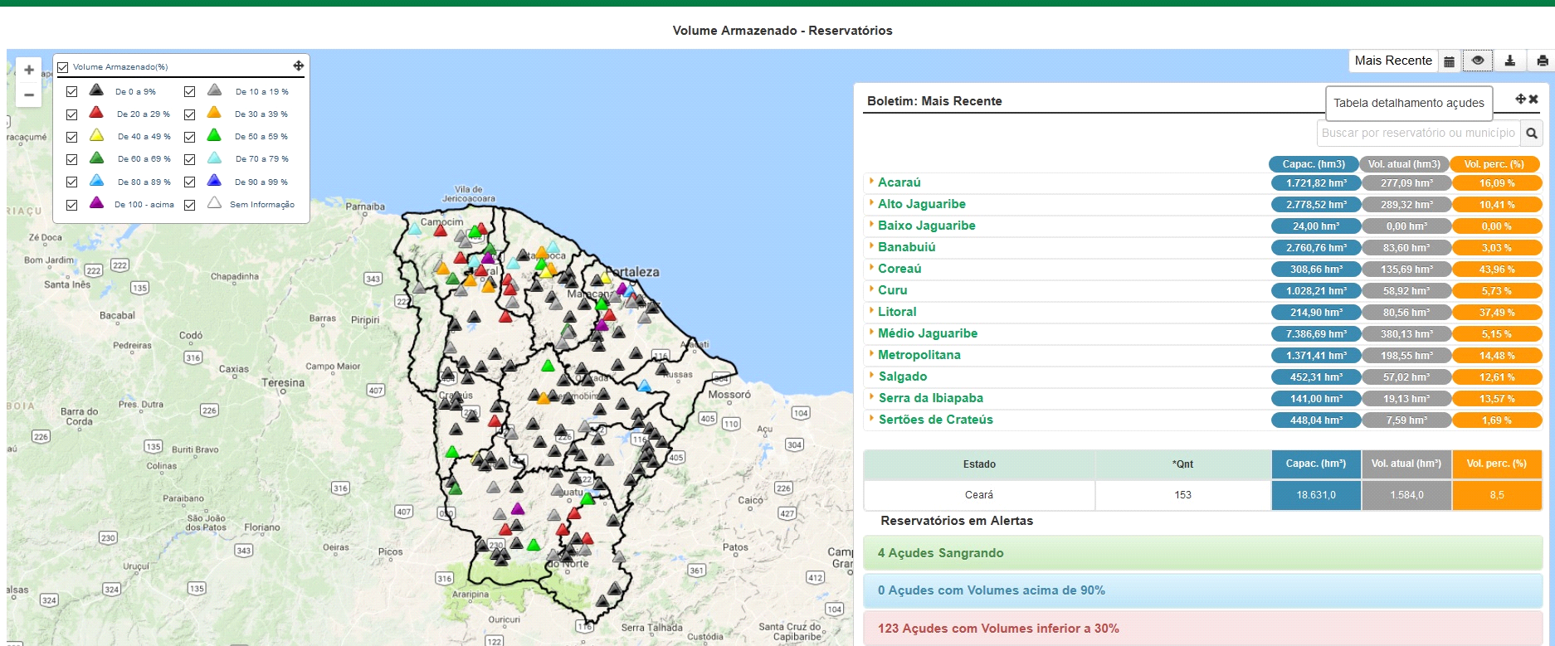

Em maio de 2012, o Governo do Estado do Ceará declarou a situação de emergência em 168 municípios afetados pela estiagem. Tal declaração foi feita por meio do Decreto nº 30.922/2012, em função da constatação de situação anormal decorrente da irregularidade significativa na quantidade e na distribuição temporal e espacial das chuvas no território estadual. Tal situação relaciona-se com as elevadas temperaturas que comprometeram o armazenamento de água, causando sérios problemas no abastecimento para o consumo humano e animal, ocasionando perdas das pastagens e lavouras, contribuindo para intensificar as dificuldades econômicas, como o desemprego e a pobreza, consequentemente gerando demanda reprimida de água, alimentos básicos e perdas dos rebanhos.
Em janeiro de 2017, havia 137 municípios cearenses em situação de emergência por estiagem ou seca decretada ou homologada pelo Governo do Estado do Ceará e reconhecida pelo Governo Federal por meio da Secretaria Nacional de Proteção e Defesa Civil.
Isto, por si só, consubstanciaria a suspensão das grandes outorgas de água no Estado, conforme dispõe o artigo 3º da Política Estadual de Recursos Hídricos (Lei nº 14.844, de 28 de dezembro de 2010) que, em seu inciso VIII estabelece como princípio o uso prioritário dos recursos hídricos, em situações de escassez, é o consumo humano e a dessedentação de animais.
Ademais, cumpre destacar informações sobre as previsões climáticas sazonais. Fundação Cearense de Meteorologia e Recursos Hídricos desde o início do ano tem indicado chances maiores de precipitações em torno da média histórica sobre nosso estado, mas o prognóstico mais recente sofreu uma inflexão no sentido de diminuição das chances de chuvas acima da média e aumento das chances de chuva abaixo da média (a instituição projeta 20% de chances de chuvas acima da média, 43% em torno da média e 37% de probabilidade de precipitações abaixo da média). Vale ressaltar que a Funceme sempre alertou para o risco de que, mesmo com chuvas em torno da média, a recarga dos maiores reservatórios do estado não seja muito significativa.

Já segundo os organismos ligados ao MCTIC (Ministério da Ciência, Tecnologia, Inovações e Comunicações), a previsão climática para o Nordeste no trimestre final da quadra chuvosa (Março/Abril/Maio) apresenta uma inflexão para precipitações de normal (35% de probabilidade) a abaixo da média (40%), reduzindo-se as chances de chuvas mais abundantes (probabilidade de 25% de precipitações acima da média), como mostrado na Figura 1. A previsão, embora tenha um indicativo mais forte de chuvas menos abundantes, é bastante similar à da fundação cearense, que, como se sabe, tem apresentado prognósticos muito confiáveis há vários anos.

A tendência, portanto, não parece ser a de chuvas abundantes ao ponto de promoverem uma recuperação dos estoques hídricos em nosso estado. Algo que também precisa ser levado em conta, dado que o conhecimento científico existente associa as condições dos oceanos tropicais às precipitações sobre o Nordeste, é a evolução da temperatura da superfície do mar nos Oceanos Pacífico e Atlântico.
Neste sentido, é reconhecido que pelo menos no que diz respeito ao Pacífico, previsões com vários meses de antecedência da ocorrência do fenômeno El Niño (ou da condição oposta, La Niña) já adquiriram algum grau de confiabilidade.

Sobre isto, os dados mais recentes, publicados pelo InternationalResearchInstitute for ClimateandSociety sugeremDo ponto de vista probabilístico, o IRI estima que as chances de o El Niño retornar passam a ser de mais de 50% a partir de Agosto deste ano. As previsões por modelo revelam em geral uma tendência ao aparecimento de condições de El Niño ao final de 2017 e início de 2018. É o que apontam principalmente os chamados modelos dinâmicos, que preveem o aparecimento de um El Niño de intensidade moderada (Figura 2b).
Figura 2 - (a) Distribuição de probabilidades de ocorrência de condições de El Niño, neutralidade ou La Niña do presente até o trimestre Novembro-Dezembro-Janeiro e (b) pluma de previsões de El Niño modelos dinâmicos e estatísticos

A ocorrência de um fenômeno El Niño, mesmo que de intensidade moderada, a partir do final deste ano, poderá trazer impactos negativos sobre a quadra chuvosa de 2018, sendo portanto crucial estar atento à possibilidade bastante real de um cenário de a escassez hídrica se agravar do segundo semestre deste ano até pelo menos a estação chuvosa de 2019. Isto certamente requer do poder público ações mitigatórias e sobretudo uma política rigorosa de preservação dos estoques hídricos remanescentes.
Em 13/09/2016, foi noticiada uma das várias matérias que abordam o tema. O texto lastreia-se nos estudos elaborados pela FUNCEME e aponta que o “Ceará vivencia a pior seca em mais de um século”. Tal dado não pode ser subestimado na apreciação da razoabilidade e da proporcionalidade da outorga concedida, que ao estimular o uso INTENSIVO de água pelo CIPP, terminou por ferir mortalmente os princípios constitucionais.
Os mapas de monitoramento produzidos pela Fundação revelam a gravidade do quadro:

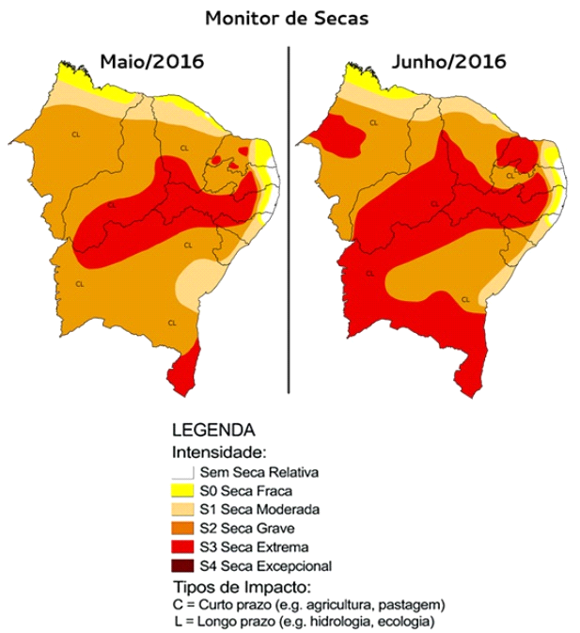

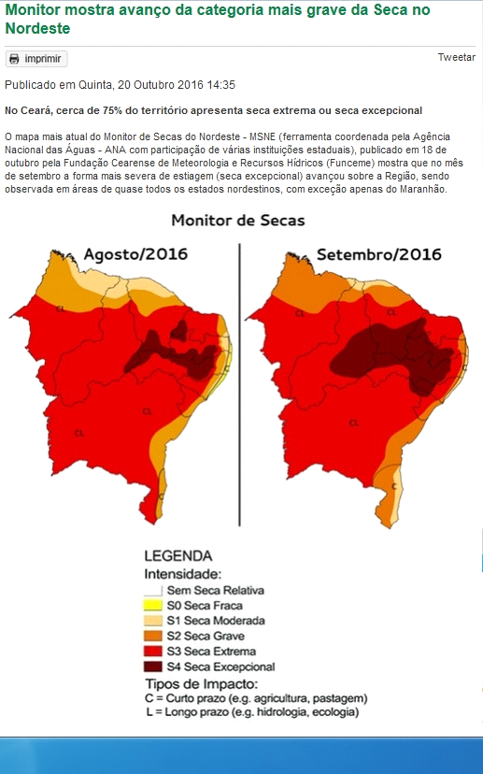

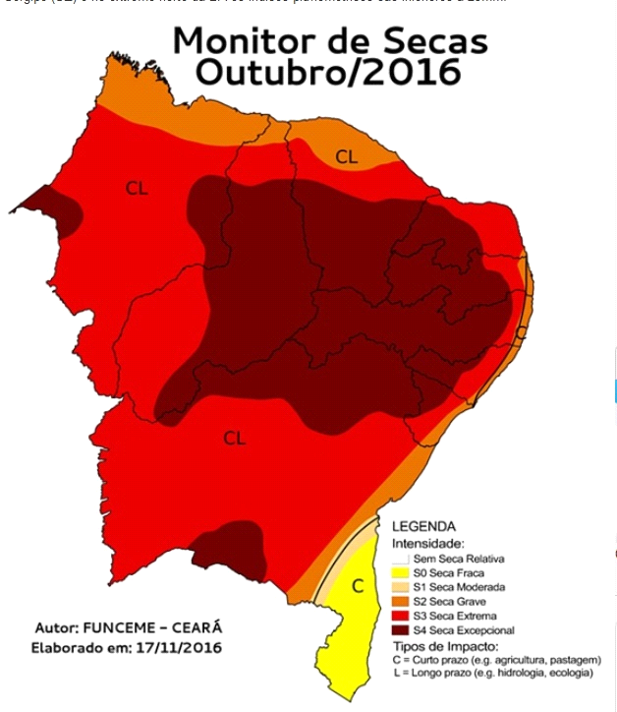

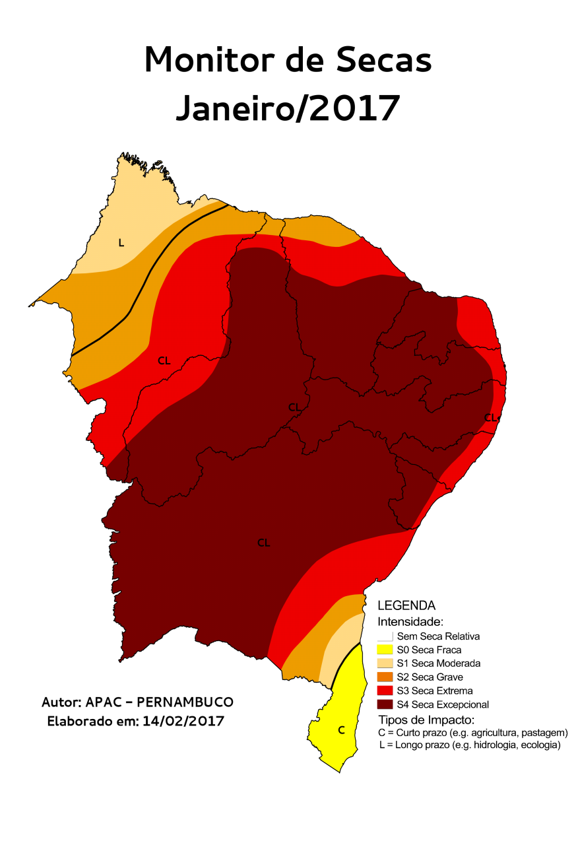

O cenário exposto acima reafirma a irresponsabilidade estatal na outorga intensiva de água para um único complexo industrial, que compete com a população tanto da Região Metropolitana de Fortaleza, por ser abastecido pelo sistema Gavião, como com a população do interior do Estado, uma vez que as águas do açude Castanhão são deslocadas para o abastecimento do Gavião, deixando inúmeras comunidades desabastecidas, o que também constitui fato público e notório. Os supostos benefícios do projeto devem ser ponderados com o equilíbrio ambiental e, imprescindivelmente, com a garantia do direito à vida e à saúde, prejudicados diante da escassez hídrica que assola a população cearense. A situação não é recente, tampouco se resolverá a curto prazo com uma ou duas estações chuvosas. Trata-se da necessária aplicação da regra jurídica elencada no art.15 da PNRH.

1.2 O Consumo intensivo de Água pelo CIPP

Ainda em fase de licenciamento ambiental, o Relatório de Impactos ao Meio Ambiente – RIMA, apontava o alto índice de consumo hídrico das estruturas componentes do Complexo, sintetizados na tabela abaixo:

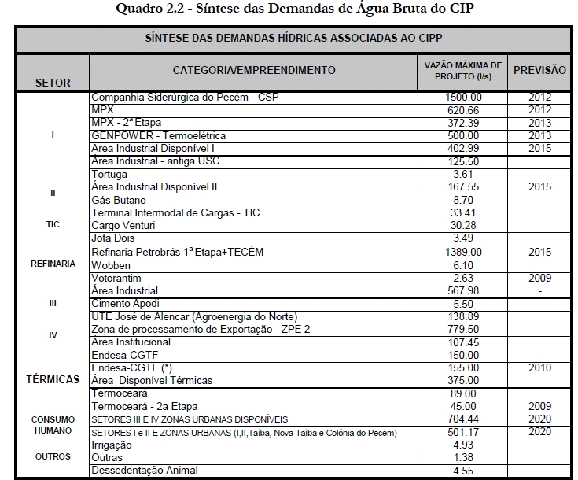

O documento realiza, ainda, uma Síntese do Balanço Hídrico, que pode ser visualizada na tabela abaixo:

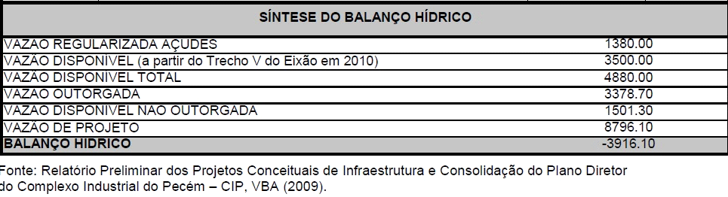

Conforme se observa, estimava-se uma vazão disponível total de água em 4880.00 litros por segundo. Nesta estimativa, contava-se com a finalização do Trecho V do Eixão das Águas em 2010.
Tinha-se o volume de água outorgada para o Complexo na ordem de 3378.70 litros por segundo. A vazão total do projeto era de 8796.10 litros por segundo o que, comparando-se em relação à vazão disponível total (e não apenas em relação à vazão de água que até então era outorgada), identificava-se um deficit de 3916.10 litros por segundo. Ou seja, desde o licenciamento da obra, observa-se a existência de uma previsão de consumo intensivo de água e de deficit no fornecimento.
No RIMA do projeto, explica-se sobre o deficit hídrico supracitado:
O deficit hídrico apontado, quando da implantação total do CIP, deverá ser compensado com uma futura ampliação do SAGP ou, alternativamente, pelo projeto do Cinturão de Águas do Ceará (CAC), que se constitui basicamente em um sistema de distribuição de águas transpostas do Rio São Francisco em todas as bacias hidrográficas do estado do Ceará.
Em virtude do considerado aumento de demanda de água bruta do CIP, faz-se necessário a ampliação do sistema de reservação para um volume máximo de acumulação capaz de suprir 24 horas de um possível colapso. Na área disponível da COGERH para ampliação da capacidade de acumulação de água bruta, existe um reservatório de 50.000m³ e serão construídos outros cinco de mesmo volume, totalizando 300.000m³, conforme mostra o layout do Desenho CIC.RCI.ABR.005. (RIMA, 2010, p. 2-10).

Do trecho supracitado, comprova-se que o abastecimento hídrico do projeto, desde sua concepção, lastreou-se em projeções de obras e ampliações. O volume consumido, entretanto, não foi objeto de questionamento nesta esfera.
Observando as fontes de fornecimento de água bruta para o CIP, informação também constante no RIMA do projeto, verifica-se que parcela significativa da água advém do Sistema Gavião que abastece a Região Metropolitana de Fortaleza, competindo com a população da Região Metropolitana pelo uso da água. Veja-se:

Figura 2.3 – Fornecimento de Água Bruta Prevista para a Região do CIP

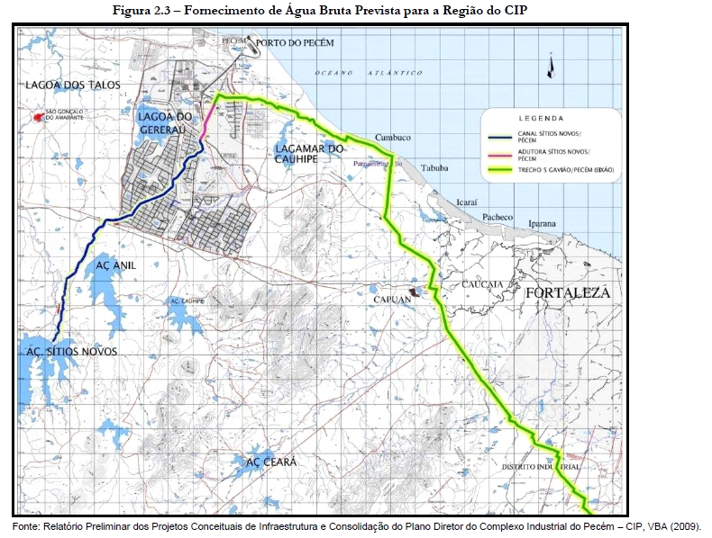

Ademais, o fato do Complexo Industrial “beber” do Sistema Gavião cria um modelo de injustiça hídrica a nível estadual, uma vez que as águas do açude Castanhão são destinadas para a Região Metropolitana de Fortaleza, sem qualquer prioridade para abastecimento humano, gerando inúmeros impactos para o interior do Estado.
Olhando especificamente para as termelétricas, o Secretário de Recursos Hídricos já chegou a afirmar a possibilidade de redução do consumo de água em 50%. Entretanto, a urgência do cenário de escassez não pode mais esperar, posto que as normas legais que disciplinam a gestão de recursos hídricos já se encontram violadas, cabendo atuação do sistema de justiça para reparação das ilegalidades perpetradas.
Isto porque a prioridade de abastecimento humano não pode ser interpretada como mera diretriz, mas como regra cuja aplicação dá-se pelo sistema do tudo-ou-nada, cuja força cogente não permite ponderação com critérios de ordem econômica. A norma legal, conforme se passa a expor, conduz ao cabimento da prevista medida de suspensão de outorgas cuja vigência configura um atual estado de lesão à sistemática legal que disciplina a política hídrica. Não há, portanto, discricionariedade do gestor quando a norma legal já definiu as hipóteses de suspensão da outorga. Sobre o tema, passamos a discorrer a seguir.

II. DOS FUNDAMENTOS JURÍDICOS

II.1 DAS NORMAS INTERNACIONAIS E CONSTITUCIONAIS DE PROTEÇÃO DOS RECURSOS HÍDRICOS E AMBIENTAIS

Contemporaneamente, a doutrina e as normas jurídicas compreendem a água como bem comum e direito humano imprescindível à vida. Neste sentido, o Brasil é signatário de compromisso internacional assumido na Assembleia Geral da ONU em 28 de Julho de 2010, por meio da Resolução 64/292, no qual se reconhece a água como um direito humano. A água no Ceará tem sido largamente apropriada por empreendimentos hidrointensivos que, em um cenário de escassez, violam a prioridade de abastecimentos e a razoabilidade com a qual a concessão de outorgas deve ser norteada.
Observa-se que a Administração requerida, mesmo com as supracitadas previsões anuais da FUNCEME sobre os aspectos físicos da seca, abriga o crescente uso de sistemas produtivos intensivos e perdulários em termos de utilização de água, sistemas estes que interditam o atendimento das necessidades alimentares e de desenvolvimento local que não demandam um sistema agrícola intensivo sob o ponto de vista hídrico e químico.
Exemplo deste cenário constitui na termelétrica do Complexo Portuário do Porto do Pecém - CIPP que consome 6% da água do Estado, suficiente para abastecer uma popular de 600 mil pessoas, incompatível com os ditames legais da política nacional e estadual de recursos hídricos. Ora, o Poder Judiciário não pode ser posto à margem da apreciação de temas relevantes para a sociedade, quiçá quando se está em discussão a eficacia das normas legais
Cumpre frisar que as normas de tutela ambiental, embora devam ser ponderadas com as necessidades do desenvolvimento econômico, não podem ser violadas em sua literalidade!
Ademais, o percentual do recurso destinado à irrigação no Estado é de 62,1% de água, com predominância de técnicas de irrigação perdulárias, ocorrendo ainda a contaminação das águas por agrotóxicos, a má gestão das águas subterrâneas que são exploradas acima de sua capacidade e contaminadas, o abastecimento da cidade de Fortaleza que desperdiça de 25 a 35% da água na distribuição, a falta de saneamento em pelo menos 1/3 do Estado, dentre outras situações que intensificam a crise hídrica cearense. Tal situação não consiste apenas em equivocadas opções de gestão, mas viola frontalmente as normas nacionais e internacionais de proteção dos recursos hídricos.

No que se refere à proteção do Direito Humano à água vale destacar uma breve memória do assunto no plano internacional. A primeira Conferência Internacional que tratou especificamente sobre o tema da água ocorreu em 1977, na Argentina, e ficou conhecida como Ação de Mar Del Plata. Desde então, houve outras Conferências nas quais o tema foi tratado, a exemplo da Conferência Internacional sobre a Água e Meio Ambiente na Irlanda na cidade de Dublin, em 1992.
Destes encontros, os Estados nacionais firmaram a necessidade de incorporação de instrumentos de gestão de recursos hídricos para prevenção do esgotamento destes recursos, além de relacionar o direito à água com as políticas de saúde pública, de produção agrícola e trata sobre a disponibilização de água para comunidades das zonas rurais.
A Agenda 21, por sua vez, fruto do encontro da Conferência das Nações Unidas sobre o Meio Ambiente e o Desenvolvimento – ECO 1992, afirma em seu Capítulo 18 que:
A água é necessária em todos os aspectos da vida. O objetivo geral é assegurar que se mantenha uma oferta adequada de água de boa qualidade para toda a população do planeta, ao mesmo tempo em que se preserve as funções hidrológicas, biológicas e químicas dos ecossistemas, adaptando as atividades humanas aos limites da capacidade da natureza e combatendo vetores de moléstias relacionadas com a água. Tecnologias inovadoras, inclusive o aperfeiçoamento de tecnologias nativas, são necessárias para aproveitar plenamente os recursos hídricos limitados e protegê-los da poluição.
Há, portanto, patente envolvimento e esforço internacional no sentido de firmar a proteção dos recursos hídricos. Neste cenário, merece destaque a realização de diversos Fóruns Mundiais sobre a água. Na quarta edição do Fórum, em 2006, na Cidade do México, foi produzido relatório que afirma a água como essencial a vida e como direito humano básico ameaçado por uma crise que destrói os meios de subsistência das pessoas mais vulneráveis.
Ademais, merece destaque a já mencionada Resolução 64/292 da Assembleia Nacional da ONU que firmou que a “Assembleia Geral reconhece o acesso à água como um direito humano.”
No plano interno, proeminente analisar o conteúdo constitucional sobre o tema.
O direito constitucional ao ambiente equilibrado e à sadia qualidade de vida emana direitos correlatos, dentre os quais a garantia de acesso democrático e regulado dos bens essenciais para garantia da dignidade humana, que constitui um dos fundamentos do estado democrático de direito, inc. III, art. 1º da Constituição Federal. A água, bem de uso comum do povo e cujo uso pode implicar em condições econômicas, é sem dúvidas fundante para garantia da dignidade. A cláusula de abertura dos Direitos Fundamentais trazida pelo §2º do artigo 5º do texto constitucional não deixa dúvidas sobre a fundamentalidade do direito à água.
A disciplina normativa ambiental também trata da proteção aos recursos hídricos. A priori, cumpre registrar a água como integrante do ambiente e incluída no disposto no artigo 225 da Constituição Federal, que dispõe:
Art. 225. Todos têm direito ao meio ambiente ecologicamente equilibrado, bem de uso comum do povo e essencial à sadia qualidade de vida, impondo-se ao Poder Público e à coletividade o dever de defendê-lo e preservá- lo para as presentes e futuras gerações.

Cumpre salientar que a Constituição Federal incluiu a água como bem dos Estados, salvo algumas hipóteses que possam ser incluídas no domínio da União (Art.26, inciso I). Consagra-se, portanto, um regime de domínio e gestão descentralizado, embora complementar e cooperativo.
A Constituição Estadual dita, em seu art.318, que “O Estado e os Municípios têm o dever de preservar as águas e promover seu racional aproveitamento”. O dever se preservar as águas, promover seu uso racional e prioridade para uso humano e dessedentação animal são diretrizes que se observa por todo ordenamento jurídico pátrio e estadual.
O dever de promover um aproveitamento racional da água encontra respaldo em outros dispositivos da Constituição Estadual, a exemplo do que se segue:
- Artigo 326, inciso I, estabelece o dever da Administração em garantir “a utilização racional das águas superficiais e subterrâneas”.
- Artigo 326, inciso III, dita o dever de garantir “a proteção das águas contra ações que possam comprometer o seu uso atual ou futuro”.
- Art.320, inciso III, ao apregoar que as leis orgânicas municipais devem conter “o aproveitamento das reservas subterrâneas, contribuindo para minorar o flagelo das secas”, bem como “VII - a implantação de programas permanentes de racionalização do uso das águas para abastecimento público, industrial e para irrigação”.

Por evidente, que atividades econômicas com uso intensivo e indiscriminado de água, sem reaproveitamento e sem práticas de gestão que vedem o consumo em larga escala, violam tais dispositivos no seu intuito maior de promover a racionalização do uso e gestão das águas. Em especial, tais atividades confrontam-se com o inciso III do artigo 326, pelo potencial de comprometerem o uso atual e futuro dos já escassos recursos hídricos do Estado.
Ademais, necessita-se assegurar o uso prioritário para abastecimento humano e dessedentação animal, motivo pelo qual atividades econômicas que utilizam água de forma intensiva não devem ser incentivadas, mas sim regulamentadas e disciplinadas pelo poder público.
Neste sentido, cumpre trazer novamente à baila a Constituição Estadual:
Art. 326
§1º A gestão dos recursos hídricos deverá:
I – propiciar o uso múltiplo das águas e reduzir seus efeitos adversos;

Seguindo uma interpretação sistemática do texto constitucional estadual, tem-se que atividades econômicas de uso perdulário de água não se compatibilizam com as prioridades e a eficiência com a qual os recursos hídricos devem ser geridos. Desta forma, a outorga concedida em seus termos viola os preceitos constitucionais.

II. 2 O TRATAMENTO NORMATIVO DA POLÍTICA DE RECURSOS HÍDRICOS. OS CASOS LEGAIS DE SUSPENSÃO DE OUTORGA DE ÁGUA.

A Lei Federal nº 9.433/97, que institui a Política Nacional de Recursos Hídricos – PNRH materializa a competência constitucional da União estabelecida no artigo 21, inciso XIX, que trata de sua competência para “instituir sistema nacional de gerenciamento de recursos hídricos e definir critérios de outorga de direitos de seu uso”. Em seu texto, ao dispor sobre as diretrizes da PNRH estabelece que “a água é um recurso natural limitado, dotado de valor econômico” (artigo 1º, inciso II). A mesma lei institui o Sistema Nacional de Gerenciamento de Recursos Hídricos, considerando as dimensões econômicas e socioambientais do direito à água, e ditando os instrumentos de gestão pública dos quais o Estado deve se utilizar para garantir o abastecimento e qualidade hídrica.
A referida legislação firmou um campo específico na legislação nacional. Dentre os avanços da legislação, vale destacar as diretrizes da Política, que são: a) Assegurar à atual e às futuras gerações a necessária disponibilidade de água com qualidade adequada para o seu uso; b) o uso racional e integrado dos recursos hídricos, com vistas ao desenvolvimento sustentável; c) e a prevenção e a defesa contra eventos hidrológicos críticos, querem sejam de origem natural, quer decorrentes do uso inadequado, não só das águas, mas também dos demais recursos naturais.
Ademais, a Lei Federal trata da prioridade de uso dos recursos hídricos para abastecimento humano e dessedentação animal, além da proteção das futuras e atuais gerações:
Art. 1º A Política Nacional de Recursos Hídricos baseia-se nos seguintes fundamentos:
III - em situações de escassez, o uso prioritário dos recursos hídricos é o consumo humano e a dessedentação de animais;
IV - a gestão dos recursos hídricos deve sempre proporcionar o uso múltiplo das águas;

Art. 2º São objetivos da Política Nacional de Recursos Hídricos:
I - assegurar à atual e às futuras gerações a necessária disponibilidade de água, em padrões de qualidade adequados aos respectivos usos;
II - a utilização racional e integrada dos recursos hídricos, incluindo o transporte aquaviário, com vistas ao desenvolvimento sustentável;

Merece destaque, para o objeto ora tratado, trazer os dispositivos da PNRH que estabelecem a outorga como instrumento da política (art.5º, III), cujo regime objetiva “regime de outorga de direitos de uso de recursos hídricos tem como objetivos assegurar o controle quantitativo e qualitativo dos usos da água e o efetivo exercício dos direitos de acesso à água” (Art.11).
O artigo 15 da PNRH estabelece a relação entre a outorga, instrumento de gestão dos recursos hídricos e a prioridade legal de abastecimento de água para consumo humano e dessedentação animal. Desta forma, a lei afirma que:
Art. 15. A outorga de direito de uso de recursos hídricos poderá ser suspensa parcial ou totalmente, em definitivo ou por prazo determinado, nas seguintes circunstâncias:
III - necessidade premente de água para atender a situações de calamidade, inclusive as decorrentes de condições climáticas adversas;
V - necessidade de se atender a usos prioritários, de interesse coletivo, para os quais não se disponha de fontes alternativas;

Na legislação infraconstitucional, diversos instrumentos normativos citam a necessidade de proteção deste bem. A título de ilustração, pode-se mencionar: a inclusão da água como bem a ser considerado nos licenciamentos e estudos de impactos ambientais (resolução 001/86 CONAMA); a definição dos afluentes hídricos como critérios para definição de áreas de proteção permanente; o poder-dever do Executivo de adotar tecnologias e boas práticas na linha de ação de “a conservação das águas e dos serviços hídricos, estabelecido pela Lei nº. 12.651/2012 (Código Florestal) estabelece, artigo 41, alínea d; e, por fim, a racionalização do uso da água como princípio da Lei nº. 6.938/1981 (Política Nacional do Meio Ambiente, artigo 2º, inciso II).
Os princípios, objetivos e diretrizes instituídos pela Lei de Política Nacional do Meio Ambiente (arts. 2º, 3º, 4º e 5º, da Lei nº 6.938/81) e pela Lei de Política Estadual do Meio Ambiente (arts. 1°, 2°, 3° e 4° da Lei nº 9.509/97) também são aplicáveis à hipótese, assim como os da Lei de Política Nacional de Saneamento (art. 46 da Lei 11.445/07).
Cumpre, ainda, debruçar sobre a legislação estadual que vincula os órgãos da Administração Pública.
A Política Estadual de Recursos Hídricos, Lei Estadual nº 14.844/10, estabelece diretrizes que norteiam a Administração Pública no contexto de concessão da outorga de direito de uso de recursos hídricos. Tendo como referência a Política Nacional supracitada, a legislação estadual, em seu artigo 11, enumera circunstâncias que ensejam a suspensão da outorga concedida. Percebe-se, portanto, que o ato administrativo em discussão é relativo na medida em que contraria o bem comum da sociedade. Replicamos o dispositivo com a finalidade de elucidar o que se aduz:
Art. 11. A outorga de direito de uso de recursos hídricos poderá ser suspensa pela Secretaria dos Recursos Hídricos, de forma total ou parcial, em definitivo ou por prazo determinado, sem qualquer direito de indenização ao usuário, nas seguintes circunstâncias:
I -descumprimento pelo outorgado dos termos da outorga;
II -não utilização da outorga por 3 (três) anos consecutivos;
III -necessidade premente de água para atender a situações de calamidade, inclusive as decorrentes de condições climáticas adversas;
IV -necessidade de se prevenir ou reverter grave degradação ambiental;
V -necessidade de atendimento a usos prioritários, de interesse coletivo, para os quais não se disponha de fontes alternativas;
VI -superexplotação de aquíferos;
VII -indeferimento ou cassação da licença ambiental;
VIII -não pagamento da tarifa estabelecida na Seção III deste Capítulo.

A situação fática que se encontra o Estado do Ceará se adequa às circunstâncias, especialmente, do inciso III e V. É inegável que nos encontramos em um estado de calamidade, o qual se configura a partir do quinto ano consecutivo de seca, crise econômica internacional e a insuficiência de políticas públicas para enfrentar o problema. Portanto, diante da situação que nos encontramos e da necessidade de priorizar o atendimento humano, percebe-se que há um enquadramento fático às hipóteses legais de SUSPENSÃO DA OUTORGA CONCEDIDA.
Além de legislações mais gerais que estabelecem políticas e diretrizes norteadoras da Administração Pública, a suspensão da outorga em determinadas circunstâncias também está presente em dois decretos emitidos pelo Poder Executivo estadual.
O decreto estadual nº 31.076 – DOE (17/12/2012) regulamenta tanto a outorga de uso como a de execução de obras e serviços de interferência hídrica. A outorga de direito de uso de recursos hídricos é um ato administrativo de competência do Secretário dos Recursos Hídricos do Estado do Ceará, no qual será outorgado o uso de determinado recurso hídrico nos termos e condições expressas no ato respectivo, sem prejuízo das demais formas de licenciamento ambiental a cargo de instituições competentes.
O decreto 31.076/2012, que disciplina a Política Estadual de Recursos Hídricos dita, ainda, que:
Art. 14 A outorga deve observar o Plano Estadual de Recursos Hídricos, os Planos de Bacia Hidrográficas e, em especial:
I – a disponibilidade hídrica;
II – a prioridade de abastecimento da população, a dessedentação animal e a vazão ecológica;
Art.21 O aumento da demanda ou a insuficiência de oferta hídrica para atendimento aos usuários permitirá a suspensão temporária da outorga, sua readequação, ou sua extinção.

Destaque-se que o parágrafo primeiro do art. 21 do tratado decreto afirma que não é necessária a decretação de estado de calamidade pública para suspensão do direito de uso, bastando a ocorrência de fenômenos climáticos ou outros fatores que dificultem a disponibilidade hídrica.
Em casos de sobrecarga dos recursos hídricos, a própria legislação traz expressamente os casos de suspensão das outorgas e controle das vazões, dentre os quais merece destaque para compreensão do caso específico.
Ademais, importante frisar que a outorga não implica em alienação do bem público, e que a suspensão de sua concessão pode (e deve!) ser feita sem direito à indenização do usuário com fins de garantia da prioridade de uso, qual seja, o abastecimento humano e a dessedentação animal.
Cumpre mencionar que a previsão legal dos casos de suspensão da outorga de água também estão dispostos na Lei 9.433/1997, que estabelece a Política Nacional de Recursos Hídricos, ao dispor em seu artigo 15 que:
Art. 15. A outorga de direito de uso de recursos hídricos poderá ser suspensa parcial ou totalmente, em definitivo ou por prazo determinado, nas seguintes circunstâncias:
I - não cumprimento pelo outorgado dos termos da outorga;
II - ausência de uso por três anos consecutivos;
III - necessidade premente de água para atender a situações de calamidade, inclusive as decorrentes de condições climáticas adversas;
IV - necessidade de se prevenir ou reverter grave degradação ambiental;
V - necessidade de se atender a usos prioritários, de interesse coletivo, para os quais não se disponha de fontes alternativas;
VI - necessidade de serem mantidas as características de navegabilidade do corpo de água.

Ademais, cumpre destacar que a suspensão pode ser feita por prazo determinado ou de forma definitiva. Considerando o cenário de escassez hídrica, e a inviabilidade de sua superação a curto prazo, cumpre investigar as sanções devidas a serem aplicadas. Ademais, tal pleito poderia ser realizado via Resolução deste órgão.
Ainda, necessário discorrer sobre o princípio da precaução, acolhido em nossa legislação pátria e que disciplina a tutela ao meio ambiente. Do ponto de vista da legislação nacional, o referido princípio adquiriu centralidade na disciplina a partir da Declaração do Rio/92 sobre Meio Ambiente e Desenvolvimento Sustentável. O Princípio 15 – Princípio da Precaução – foi assim definido: “Para que o ambiente seja protegido, serão aplicadas pelos Estados, de acordo com as suas capacidades, medidas preventivas. Onde existam ameaças de riscos sérios ou irreversíveis, não será utilizada a falta de certeza científica total como razão para o adiamento de medidas eficazes, em termos de custo, para evitar a degradação ambiental.”
O Princípio, ainda, guarda disposição normativa na Convenção sobre Diversidade Biológica, que aduz “"observando também que, quando exista uma ameaça de redução ou perda substancial da diversidade biológica, não deve ser invocada a falta de completa certeza científica como razão para adiar a tomada de medidas destinadas a evitar ou minimizar essa ameaça", e também no Protocolo de Cartagena sobre Biossegurança, que indica "a ausência de certeza científica devida à insuficiência das informações e dos conhecimentos científicos relevantes sobre a dimensão dos efeitos adversos potenciais de um organismo vivo modificado na conservação e no uso sustentável da diversidade biológica na Parte importadora, levando também em conta os riscos para a saúde humana, não impedirá esta Parte, a fim de evitar ou minimizar esses efeitos adversos potenciais, de tomar uma decisão, conforme o caso, sobre a importação do organismo vivo modificado”.
O Princípio da Precaução, portanto, possui dois elementos básicos: incerteza dos riscos da atividade e possibilidades razoáveis de alternativas à atividade. Percebe-se que o risco em continuar com uma atividade de uso intensivo de água em um contexto de seca é incomensurável. Os efeitos podem ser catastróficos.
Sem mais, disponíveis para quaisquer complementações, as entidades e coletivos signatários pugnam pelo acatamento desta petição, nos termos formulados exordialmente.

